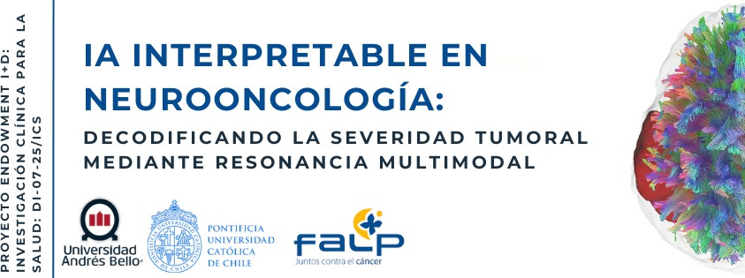

Título del Trabajo / Research Title
Autor principal: Nombre del Alumno
Co-autores: Nombre 2, Nombre 3
Universidad Andrés Bello / Pontificia Universidad Católica de Chile

Abstract
Este documento presenta el formato oficial para el envío de abstracts para el concurso de pósteres. Cada sección debe seguir la estructura del método científico. El límite es de aproximadamente 250 palabras por sección para garantizar concisión y claridad técnica.

Introduction / Introducción
(Contexto del problema en neurooncología e importancia de la interpretabilidad en IA) Lorem ipsum dolor sit amet, consectetur adipiscing elit. Proin nec feugiat sese. En esta sección el alumno debe describir el problema clínico y la motivación del uso de IA de caja blanca o conectómica multimodal.

Methods / Metodología
(Descripción técnica: modelos utilizados, uso de SHAP, adquisición de DTI/fMRI o co-hortes de la FALP) Se describe el diseño experimental. Por ejemplo, el procesamiento de señales de resonancia multimodal o el entrenamiento de algoritmos interpretables para la decodificación de la severidad tumoral.

Results / Resultados
(Hallazgos principales, métricas de desempeño y validación clínica) Presentación de datos cuantitativos y cualitativos. Validación en la cohorte oncológica y cómo la interpretabili-dad ayudó a los clínicos a validar el modelo.

Conclusions / Conclusiones
(Impacto real y proyecciones futuras) Resumen de la contribución principal y cómo este trabajo impacta en la investigación clínica para la salud.

Concurso de Pósteres: El mejor abstract seleccionado para presentación recibirá un premio especial de reconocimiento a la excelencia en investigación clínica.

